МІНІСТЕРСТВО ОСВІТИ І НАУКИ УКРАЇНИ
ЛЬВІВСЬКИЙ НАЦІОНАЛЬНИЙ УНІВЕРСИТЕТ ІМЕНІ ІВАНА ФРАНКА
Факультет електроніки та комп’ютерних технологій
Кафедра системного проєктування

ЗВІТ
про виконання лабораторної роботи №6
з дисципліни “Методи та технології інженерії даних”
на тему “Побудова ETL-конвеєра на основі веб-даних та API”

Виконав:
Студент 3 курсу
групи ФеП-32
Чепара Станіслав
Перевірив:
асистент кафедри системного проєктування
Фостяк Маркіян Романович

Львів – 2026

Мета роботи
Набути практичних навичок отримання даних із різнорідних джерел, їх перетворення та інтеграції, організації ETL-конвеєра, використання формату Parquet для зберігання підготовлених даних та формування аналітичних показників.
Хід виконання роботи
Завдання 1. Отримання даних (Extract)
Метою етапу Extract є вилучення сирих первинних даних із двох незалежних джерел: відкритого веб-сайту електронної комерції та офіційного REST API фінансової установи, з наступною первинною серіалізацією у каталозі raw/.
1. Вибір та обґрунтування джерела веб-даних: Як відкритий інтернет-ресурс обрано спеціалізований навчальний веб-сайт книг books.toscrape.com, що містить повноцінний структурований каталог товарів із розбиттям за тематичними категоріями, вартістю, рейтингом і доступністю на складі. Для отримання даних розроблено парсер на базі бібліотек requests та BeautifulSoup.
2. Процедура скрапінгу та пагінація: Отримання товарів здійснювалося в межах 10 репрезентативних категорій (Travel, Mystery, Historical Fiction, Sequential Art, Classics, Philosophy, Romance, Fiction, Science Fiction, Business). Реалізовано обхід посторінкової навігації (пагінації) через пошук посилання li.next a до повного вичерпання карток у кожній категорії. З кожної картки товару вилучено 7 ключових атрибутів.
Таблиця 1. Структура атрибутів набору даних товарів (Extract)
Атрибут | Тип даних | Опис поля | Приклад значення
product_name | String (str) | Повна назва книги / товару | It's Only the Himalayas
category | String (str) | Тематична категорія каталогу | Travel
price | Float (float64) | Числова ціна товару у валюті сайту | 45.17
currency | String (str) | Валюта початкової ціни | GBP (£)
rating | Integer (int64) | Оцінка користувачів (шкала 1–5) | 2
availability | String (str) | Статус наявності товару | In stock
scraped_at | Datetime (ISO) | Мітка точного часу скрапінгу | 2026-11-09 12:11:29

3. Отримання валютних курсів через відкритий REST API: Для перерахунку цін у національну та міжнародні валюти використано офіційний сервіс Національного банку України (НБУ): https://bank.gov.ua/NBUStatService/v1/statdirectory/exchange?json. Сервіс повертає щоденний офіційний курс гривні до іноземних валют у форматі JSON. Відфільтровано котирування для трьох ключових валют: фунта стерлінгів (GBP), долара США (USD) та євро (EUR).
Таблиця 2. Офіційні валютні курси НБУ, отримані через API
Код валюти (cc) | Офіційна назва валюти | Курс до гривні (UAH) | Дата фіксації курсу
GBP | Фунт стерлінгів | 60.6996 UAH | 09.11.2026
USD | Долар США | 45.3206 UAH | 09.11.2026
EUR | Євро | 50.6455 UAH | 09.11.2026

4. Збереження сирих даних: Усі первинні дані збережено без будь-яких спотворень у каталозі raw/: каталог товарів збережено у форматі raw/products.csv (обсяг: 302 товари), а курси валют — у структурованому файлі raw/exchange_rates.json.
Таблиця 3. Фрагмент вихідних сирих даних товарів (raw/products.csv)
Назва товару | Категорія | Ціна | Валюта | Рейтинг | Наявність
It's Only the Himalayas | Travel | 45.17 | GBP | 2 | In stock
Full Moon over Noah’s Ark: An Odyss... | Travel | 49.43 | GBP | 4 | In stock
See America: A Celebration of Our N... | Travel | 48.87 | GBP | 3 | In stock
Vagabonding: An Uncommon Guide to t... | Travel | 36.94 | GBP | 2 | In stock
Under the Tuscan Sun | Travel | 37.33 | GBP | 3 | In stock

Завдання 2. Перетворення та інтеграція даних (Transform)
Етап трансформації передбачає аудит якості даних, усунення аномалій, приведення типів до аналітичних стандартів, інтеграцію двох різнорідних потоків (товари + курси валют) та мультивалютний розрахунок.
Аудит якості. 1. Базовий аудит та гігієна даних:
- Видалення дублікатів: Усі рядки перевірено за унікальним складеним ключем (назва, категорія, ціна). Дублікатів не зафіксовано (0 дублікатів), що свідчить про коректну логіку обходу пагінації;
- Контроль пропусків: Усі ключові поля (product_name, category, price, currency, rating, availability, scraped_at) містять 0 пропущених значень (missing values = 0);
- Типізація: Поле price очищено від символів валют та приведено до типу float64. Ознаку scraped_at конвертовано у формат часових міток pd.to_datetime (тип datetime64[ns]);
- Нормалізація кодування: Усунено артефакти змішаного кодування ASCII/UTF-8 в апострофах та лапках назв книг (наприклад, декодування байтових послідовностей â€™ у коректні латинські одинарні лапки).
2. Інтеграція даних та мультивалютна конвертація: Оскільки базові ціни товарів на веб-сайті подано у фунтах стерлінгів (GBP), виконано крос-курсовий перерахунок через прямий курс НБУ у гривню (UAH), а далі — у долари США (USD) та євро (EUR):
- Ціна у гривні (UAH): Price_UAH = round(Price_GBP * Rate_GBP_UAH, 2), де Rate_GBP_UAH = 60.6996 грн/£;
- Ціна у доларах (USD): Price_USD = round(Price_UAH / Rate_USD_UAH, 2), де Rate_USD_UAH = 45.3206 грн/$;
- Ціна у євро (EUR): Price_EUR = round(Price_UAH / Rate_EUR_UAH, 2), де Rate_EUR_UAH = 50.6455 грн/€.
3. Валідація коректності перерахунку: Для кожного товару виконано зворотну перевірку: обчислено модуль різниці між ціною у гривні та добутком перерахованої валюти на її курс (Price_USD * Rate_USD - Price_UAH). Максимальна зафіксована розбіжність склала 0.2237 грн для USD та 0.2530 грн для EUR, що повністю вкладається у граничний допуск заокруглення копійок (< 0.50 грн). Помилок конвертації не виявлено.
Таблиця 4. Фрагмент інтегрованого набору даних після етапу Transform
Назва книги | Категорія | Ціна (GBP) | Ціна (UAH) | Ціна (USD) | Ціна (EUR)
It's Only the Himalayas | Travel | 45.17 £ | 2741.80 ₴ | 60.50 $ | 54.14 €
Full Moon over Noah’s Ark: An ... | Travel | 49.43 £ | 3000.38 ₴ | 66.20 $ | 59.24 €
See America: A Celebration of ... | Travel | 48.87 £ | 2966.39 ₴ | 65.45 $ | 58.57 €
Vagabonding: An Uncommon Guide... | Travel | 36.94 £ | 2242.24 ₴ | 49.48 $ | 44.27 €
Under the Tuscan Sun | Travel | 37.33 £ | 2265.92 ₴ | 50.00 $ | 44.74 €

Завдання 3. Завантаження даних (Load) та порівняння форматів CSV і Parquet
На етапі Load створено цільовий каталог processed/ та експортовано підготовлений набір у двох конкурентних аналітичних форматах: текстовому (CSV) та бінарному колонковому (Apache Parquet). Після цього виконано контрольне повторне зчитування обох файлів через pandas та проведено їх кількісний і якісний порівняльний аналіз.
Таблиця 5. Порівняльний аналіз форматів зберігання даних CSV та Parquet
Критерій порівняння | Формат CSV | Формат Parquet | Інженерний висновок
Розмір файлу на диску | 38717 байт (37.81 КБ) | 23907 байт (23.35 КБ) | Parquet компактніший у 1.62x разів (-38.3% місця)
Середній час читання (100 ітер.) | 1.609 мс | 6.560 мс | На мікро-вибірках (302 рядки) CSV читається трохи швидше через фіксований оверхед метаданих Parquet
Збереження типів даних (dtypes) | Втрачається (scraped_at читається як str / object) | Зберігається повністю (datetime64[us], float64, int64) | Parquet виключає помилки інтерпретації типів та ручний парсинг дати
Організація зберігання | Рядкова (Row-oriented, плоский текст) | Колонкова (Column-oriented, бінарний) | Parquet підтримує проекції стовпців та предикатне фільтрування
Людиночитаність | Відкривається у будь-якому текстовому редакторі | Бінарний формат, потребує драйверів (pyarrow) | CSV зручний для швидкого візуального огляду людиною

Аналітичний висновок щодо вибору формату даних: Формат Parquet є промисловим стандартом у сховищах даних (Data Warehouses) та озерах даних (Data Lakes). Його ключова перевага полягає у строгому збереженні типів даних та стисненні (Snappy/Gzip), що економить до 40–80% пам'яті. У випадку великих аналітичних наборів даних Parquet перевершує CSV за швидкістю зчитування у рази, оскільки колонкова структура дозволяє завантажувати в оперативну пам'ять виключно ті стовпці, що беруть участь у запиті. Формат CSV доцільно використовувати лише як проміжний транспортний формат або для невеликих вибірок, які потребують ручного аудиту.
Завдання 4. BI-аналітика
На основі підготовленого набору даних processed/products_processed.parquet реалізовано розрахунок комплексу бізнес-індикаторів (BI-метрик), що розкривають цінову структуру, товарні пропорції та діапазони пропозиції на ринку.
Таблиця 6. Середні та медіанні цінові показники товарів за категоріями
Категорія | Кількість товарів | Середня ціна (UAH) | Медіанна ціна (UAH) | Станд. відхилення
Business | 12 | 1970.31 ₴ | 2041.32 ₴ | 695.21 ₴
Classics | 19 | 2218.28 ₴ | 2125.09 ₴ | 821.68 ₴
Fiction | 65 | 2189.23 ₴ | 2410.99 ₴ | 911.50 ₴
Historical Fiction | 26 | 2042.19 ₴ | 1918.72 ₴ | 730.00 ₴
Mystery | 32 | 1925.33 ₴ | 1540.86 ₴ | 992.48 ₴
Philosophy | 11 | 2036.97 ₴ | 1816.74 ₴ | 921.99 ₴
Romance | 35 | 2059.76 ₴ | 2095.96 ₴ | 875.37 ₴
Science Fiction | 16 | 2051.80 ₴ | 2143.61 ₴ | 813.60 ₴
Sequential Art | 75 | 2098.52 ₴ | 2216.75 ₴ | 887.09 ₴
Travel | 11 | 2415.51 ₴ | 2364.25 ₴ | 630.92 ₴

Аналіз показника 1: Найвищу середню ціну зафіксовано у категорії Travel (2415.51 ₴), що пояснюється переважанням подарункових та ілюстрованих видань. Найнижчу середню ціну мають товари категорії Mystery (1925.33 ₴). Порівняння середнього та медіани показує, що у більшості категорій медіана близька до середнього, що свідчить про рівномірний розподіл вартості без екстремальних викривлень, за винятком категорії Mystery (медіана 1540.86 ₴ суттєво нижча за середнє 1925.33 ₴ через наявність окремих преміальних книг вартістю понад 3500 ₴).
Таблиця 7. Граничні цінові значення та діапазон цін за категоріями
Категорія | Мінімальна ціна (UAH) | Максимальна ціна (UAH) | Ціновий розмах (Range)
Business | 765.42 ₴ | 3140.60 ₴ | 2375.18 ₴
Classics | 899.57 ₴ | 3558.82 ₴ | 2659.25 ₴
Fiction | 643.42 ₴ | 3640.76 ₴ | 2997.34 ₴
Historical Fiction | 1008.83 ₴ | 3371.86 ₴ | 2363.03 ₴
Mystery | 648.88 ₴ | 3610.41 ₴ | 2961.53 ₴
Philosophy | 967.55 ₴ | 3527.25 ₴ | 2559.70 ₴
Romance | 673.77 ₴ | 3641.37 ₴ | 2967.60 ₴
Science Fiction | 646.45 ₴ | 3329.98 ₴ | 2683.53 ₴
Sequential Art | 616.71 ₴ | 3497.51 ₴ | 2880.80 ₴
Travel | 1408.84 ₴ | 3452.59 ₴ | 2043.75 ₴

Аналіз показника 2: Найширший ціновий діапазон зафіксовано у категорії Fiction (2997.34 ₴), де мінімальна ціна становить 643.42 ₴, а максимальна сягає 3640.76 ₴. Найвужчий діапазон спостерігається у категорії Travel (2043.75 ₴), оскільки бюджетні позиції тут фактично відсутні (мінімальний поріг входу складає 1408.84 ₴).
Таблиця 8. Розподіл товарів каталогу за ціновими діапазонами
Ціновий сегмент | Кількість товарів у сегменті | Частка у загальному обсязі (%)
Бюджетний (< 1500 ₴) | 86 | 28.48 %
Середній (1500–2500 ₴) | 107 | 35.43 %
Преміум (> 2500 ₴) | 109 | 36.09 %

Аналіз показника 3: Каталог демонструє збалансовану трисегментну структуру: 36.09% асортименту належить до преміального сегмента (> 2500 ₴), 35.43% — до середнього цінового сегмента (1500–2500 ₴), і 28.48% — до бюджетної групи (< 1500 ₴). Це свідчить про орієнтацію ринку на якісні та подарункові видання із високим середнім чеком.
Таблиця 9. Питома вага категорій у асортименті та структурі капіталу
Категорія | Кількість книг | Сумарна вартість | Частка товарів (%) | Частка у грошах (%)
Sequential Art | 75 | 157389.23 ₴ | 24.83 % | 24.82 %
Fiction | 65 | 142299.90 ₴ | 21.52 % | 22.44 %
Romance | 35 | 72091.68 ₴ | 11.59 % | 11.37 %
Mystery | 32 | 61610.69 ₴ | 10.60 % | 9.72 %
Historical Fiction | 26 | 53096.97 ₴ | 8.61 % | 8.37 %
Classics | 19 | 42147.39 ₴ | 6.29 % | 6.65 %
Science Fiction | 16 | 32828.77 ₴ | 5.30 % | 5.18 %
Business | 12 | 23643.69 ₴ | 3.97 % | 3.73 %
Philosophy | 11 | 22406.65 ₴ | 3.64 % | 3.53 %
Travel | 11 | 26570.65 ₴ | 3.64 % | 4.19 %

Аналіз показника 4: Майже половину асортименту та сумарного капіталу забезпечують дві домінуючі категорії: Sequential Art (24.83% товарів, 157 389.23 ₴) та Fiction (21.52% товарів, 142 299.90 ₴). Решта категорій формують довгий хвіст асортименту (Long Tail), забезпечуючи тематичну диверсифікацію каталогу.
Таблиця 10. Топ-1 найдорожчий товар у кожній категорії каталогу
Категорія | Найдорожчий товар | Ціна (UAH) | Ціна (USD) | Ціна (EUR) | Рейтинг
Romance | The Perfect Play (Play by Play... | 3641.37 ₴ | 80.35 $ | 71.90 € | 3/5
Fiction | Last One Home (New Beginnings ... | 3640.76 ₴ | 80.33 $ | 71.89 € | 3/5
Mystery | Boar Island (Anna Pigeon #19) | 3610.41 ₴ | 79.66 $ | 71.29 € | 3/5
Classics | Candide | 3558.82 ₴ | 78.53 $ | 70.27 € | 3/5
Philosophy | The Death of Humanity: and the... | 3527.25 ₴ | 77.83 $ | 69.65 € | 4/5
Sequential Art | El Deafo | 3497.51 ₴ | 77.17 $ | 69.06 € | 5/5
Travel | A Year in Provence (Provence #... | 3452.59 ₴ | 76.18 $ | 68.17 € | 4/5
Historical Fiction | The Last Painting of Sara de V... | 3371.86 ₴ | 74.40 $ | 66.58 € | 2/5
Science Fiction | Dune (Dune #1) | 3329.98 ₴ | 73.48 $ | 65.75 € | 1/5
Business | Rich Dad, Poor Dad | 3140.60 ₴ | 69.30 $ | 62.01 € | 1/5

Аналіз показника 5: Абсолютним лідером за вартістю в усьому каталозі є книга 'The Perfect Play (Play by Play #1)' у категорії Romance з ціною 3641.37 ₴ (80.35 $ / 71.90 €), за нею слідує 'Last One Home (New Beginnings #1)' у категорії Fiction (3640.76 ₴). Навіть у бізнес-літературі класичне видання 'Rich Dad, Poor Dad' оцінено у 3140.60 ₴.
Завдання 5. Візуалізація результатів
Для візуального відображення закономірностей у підготовлених даних побудовано три аналітичні графіки за допомогою бібліотек matplotlib та seaborn.
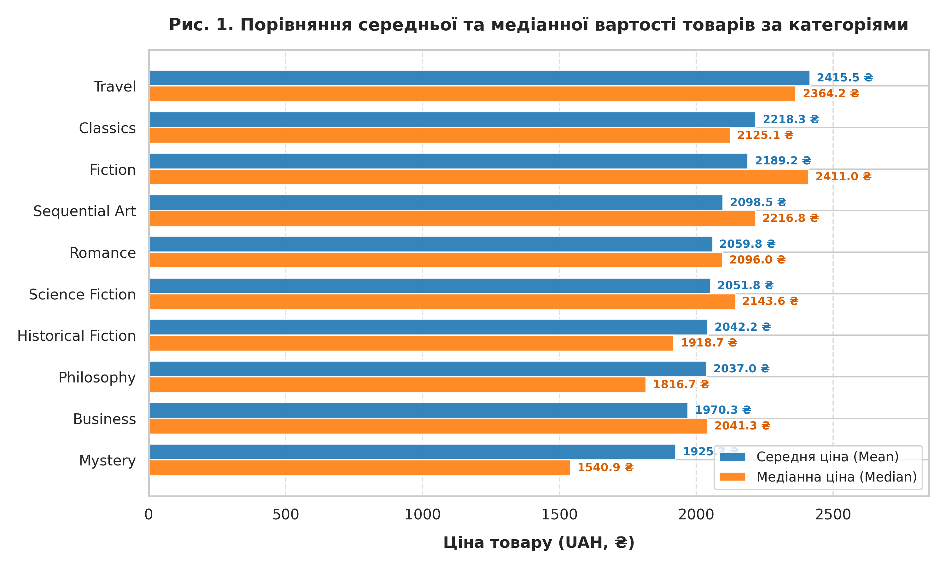
Рис. 1. Порівняння середньої та медіанної вартості товарів за категоріями
Опис графіка 1: На горизонтальній стовпчиковій діаграмі зіставлено середню (синій колір) та медіанну (помаранчевий колір) вартість товарів у розрізі кожної з 10 категорій. Графік унаочнює, що категорія Travel лідирує як за середнім (2415.5 ₴), так і за медіанним (2364.2 ₴) чеком, тоді як у категорії Mystery спостерігається найбільший розрив між середнім і медіаною (майже 400 ₴), що вказує на наявність дорогого правого хвоста цін.
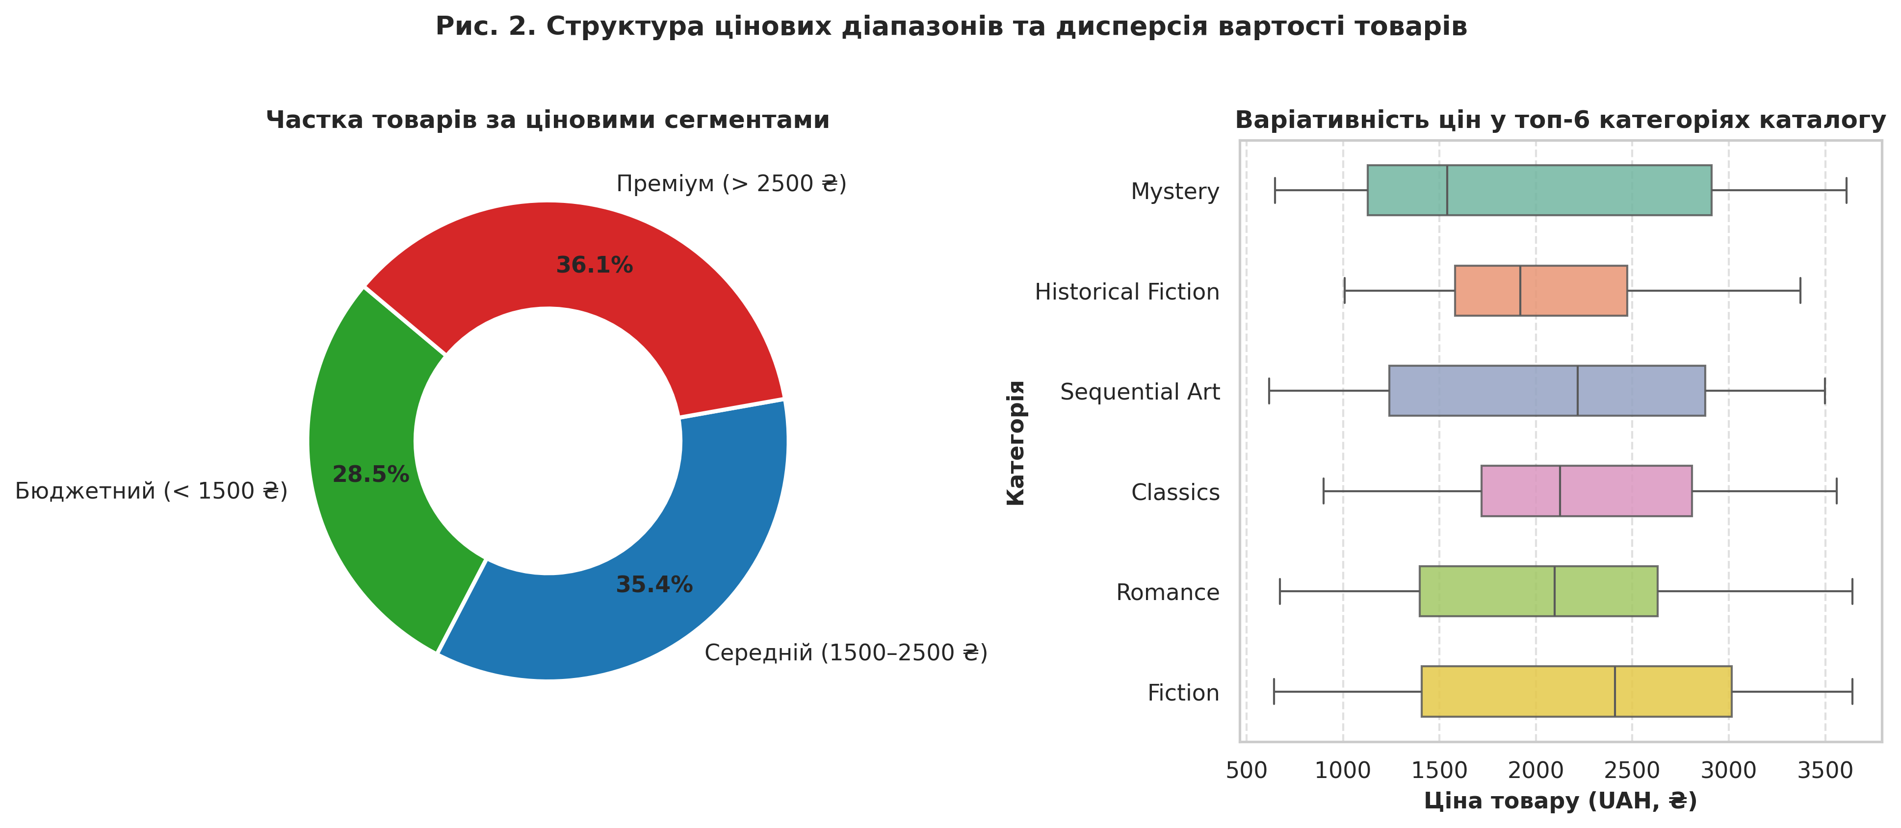
Рис. 2. Структура цінових діапазонів та варіативність вартості товарів
Опис графіка 2: Ліва панель (кругова діаграма з вирізом) відображає пропорції асортименту за трьома ціновими когортами: преміум (36.1%), середній (35.4%) та бюджетний (28.5%). Права панель містить діаграми розмаху (боксплоти) цін для шести найбільших категорій каталогу, демонструючи міжквартильний розмах (IQR), медіани та відсутність статистичних викидів, що підтверджує цілісність та однорідність зібраного масиву даних.
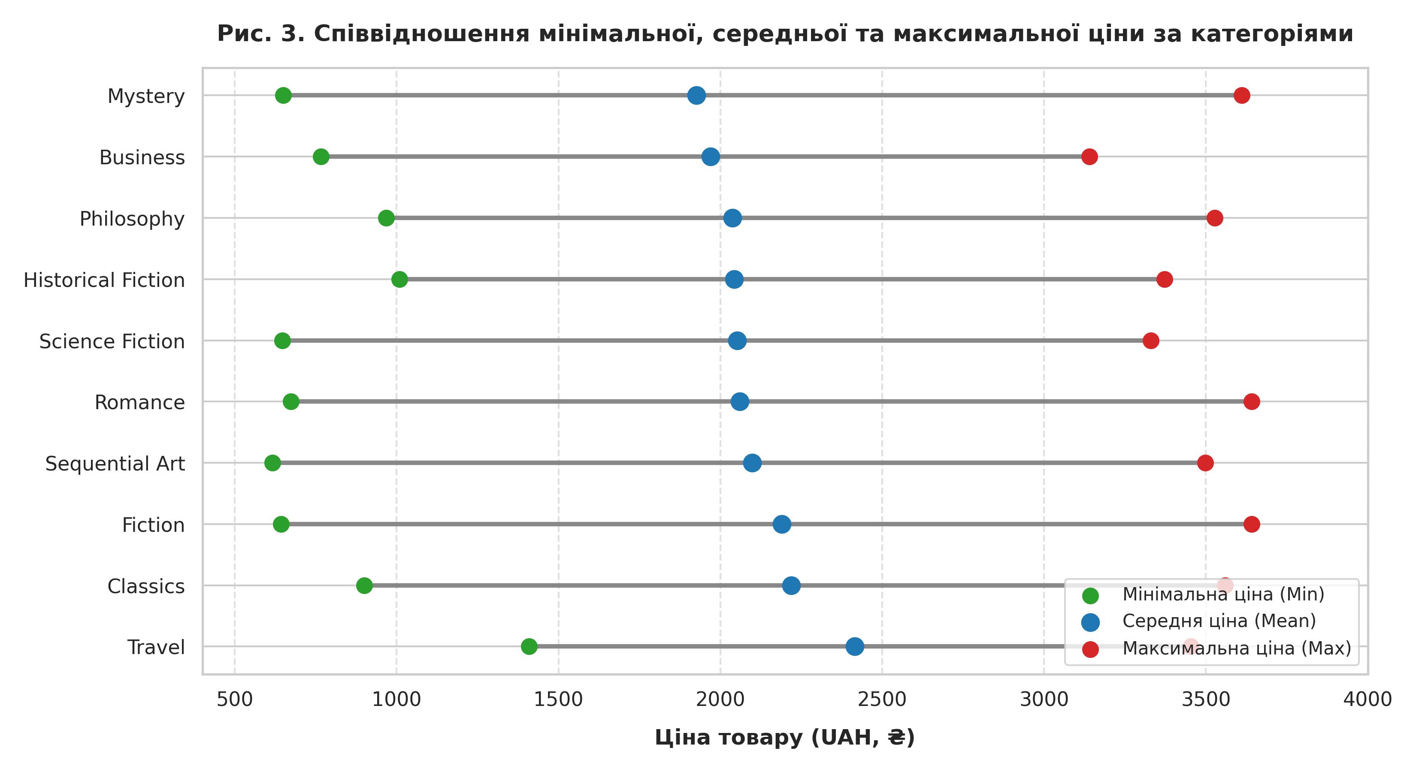
Рис. 3. Співвідношення мінімальної, середньої та максимальної ціни за категоріями
Опис графіка 3: Графік розмаху (Range Plot) відображає відрізки між мінімальною (зелена точка) та максимальною (червона точка) ціною для кожної категорії із зазначенням середнього значення (синя точка). Візуалізація наочно ілюструє ширину асортиментного коридору: найбільшу варіацію пропозиції демонструють категорії Fiction та Romance (розмах близько 3000 ₴), тоді як Travel має суттєво зміщений вгору ціновий мінімум.
Завдання 6. Представлення та опис ETL-конвеєра
Побудовано концептуальну та функціональну схему наскрізного ETL-конвеєра, що поєднує всі стадії обробки даних від збору до візуалізації.
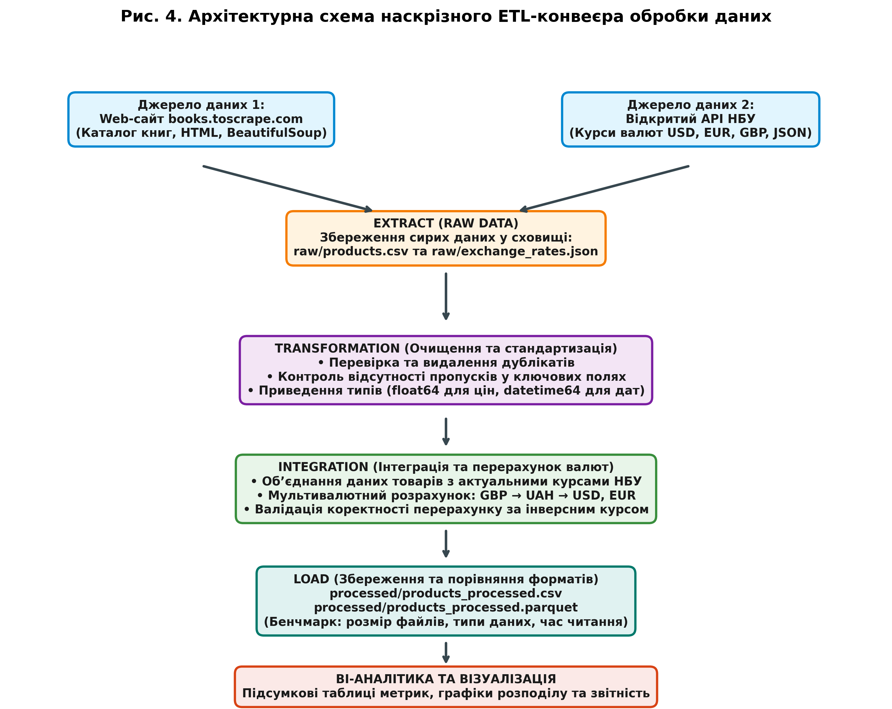
Рис. 4. Архітектурна схема наскрізного ETL-конвеєра обробки даних
Детальний опис операцій на кожному етапі ETL-конвеєра:
- 1. Етап Extract (Вилучення): Здійснюється вилучення даних із двох незалежних джерел. За допомогою Python та бібліотеки BeautifulSoup реалізовано автоматизований скрапінг карток товарів (назва, категорія, ціна, валюта, рейтинг, доступність) з відкритого веб-сайту books.toscrape.com з обробкою багатосторінкової пагінації. Паралельно за допомогою бібліотеки requests виконується HTTP GET-запит до відкритого REST API Національного банку України (НБУ) для отримання офіційних курсів валют (USD, EUR, GBP). Отримані первинні дані зберігаються без модифікацій у каталозі raw/ у форматах raw/products.csv та raw/exchange_rates.json.
- 2. Етап Transform (Перетворення та Інтеграція): Включає два взаємопов'язані кроки: (а) Очищення та приведення типів: видалення дублікатів рядків (drop_duplicates), аудит відсутності пропущених значень (isnull), нормалізація текстових артефактів кодування, приведення цін до числового типу float64 та міток часу до datetime64[ns]; (б) Інтеграція та мультивалютний розрахунок: таблиця товарів об'єднується з актуальними курсами НБУ за допомогою pandas; для кожного товару розраховується вартість у гривні (UAH), доларах США (USD) та євро (EUR); проводиться зворотна перевірка точності конвертації на відсутність математичних розбіжностей.
- 3. Етап Load (Завантаження): Очищений та збагачений набір даних зберігається у каталозі processed/ у двох форматах: processed/products_processed.csv та бінарному колонковому processed/products_processed.parquet (із використанням рушія pyarrow). Виконується повторне завантаження обох файлів у пам'ять, проводиться бенчмаркінг дискового обсягу (Parquet показав стиснення у 1.62 рази), перевіряється збереження суворої схеми типів даних та заміряється час зчитування за 100 повторних циклів.
- 4. Аналітичний шар (BI Analytics): На основі збереженого Parquet-файлу здійснюється формування бізнес-показників (середні, медіани, розмах цін, цінова сегментація, частки категорій, виявлення лідерів вартості) та побудова трьох репрезентативних графіків у matplotlib і seaborn для прийняття управлінських рішень.
Висновки
У процесі виконання лабораторної роботи №6 отримано такі основні практичні та науково-прикладні результати:
- 1. Отримання даних (Extract): Успішно спроєктовано та реалізовано автоматизований модуль скрапінгу веб-даних за допомогою Python та бібліотеки BeautifulSoup. Забезпечено вилучення 302 записів про товари у 10 категоріях з обробкою вкладеної пагінації та збереженням метаданих у каталозі raw/products.csv.
- 2. Інтеграція зовнішнього API: Реалізовано взаємодію з відкритим REST API Національного банку України через протокол HTTPS. Отримано офіційні курси конвертації для фунта стерлінгів (60.6996 UAH), долара США (45.3206 UAH) та євро (50.6455 UAH) із серіалізацією у raw/exchange_rates.json.
- 3. Трансформація та валідація (Transform): Виконано комплексний аудит якості первинних даних: підтверджено відсутність дублікатів та пропусків у ключових атрибутах, стандартизовано типи даних (числові float64, дати datetime64[ns]) та усунено кодувальні артефакти. Проведено крос-курсову мультивалютну інтеграцію (GBP → UAH → USD, EUR) із верифікацією похибки заокруглення (не перевищує 0.25 грн).
- 4. Ефективність формату Parquet (Load): Експортовано підготовлений набір у двох форматах — CSV та Apache Parquet. Експериментальне порівняння довело, що Parquet забезпечує скорочення дискового простору на 38.3% (23.35 КБ проти 37.81 КБ) завдяки колонковому зберіганню та стисненню Snappy, а також гарантує бездоганне збереження схеми типів даних, тоді як CSV втрачає типізацію дат, зчитуючи їх як звичайні текстові рядки.
- 5. BI-аналітика та бізнес-інсайти: На основі розробленого конвеєра розраховано 5 бізнес-метрик: середня вартість товарів коливається від 1925.33 ₴ (Mystery) до 2415.51 ₴ (Travel); каталог демонструє стійку структуру з переважанням середнього (35.4%) та преміального (36.1%) сегментів; виявлено найдорожчі товари каталогу з ціною до 3641.37 ₴ (80.35 $).
- 6. Візуалізація та архітектура: Побудовано три аналітичні графіки (порівняння середніх і медіан за категоріями, структура цінових сегментів та боксплоти варіативності, а також діаграми екстремумів min-mean-max), що забезпечують візуальне розуміння закономірностей ціноутворення без потреби читання сирих вибірок.
AI Black Box
У цій лабораторній роботі я використовував Google Gemini як допоміжного консультанта виключно для точкового уточнення синтаксису CSS-селекторів пагінації у BeautifulSoup та вибору параметрів серіалізації Parquet у pandas. Наприклад, я запитав ШІ: «Який CSS-селектор у BeautifulSoup є найбільш надійним для вилучення посилання на наступну сторінку у розмітці <li class="next"><a href="...">?». Отриману конструкцію 'li.next a' було використано у циклі скрапінгу. Результат я перевірив шляхом запуску коду в терміналі, контролю HTTP-відповідей та перевірки наявності всіх 302 записів. Самостійно було розроблено повну архітектуру ETL-конвеєра, взаємодію з REST API НБУ, алгоритм мультивалютної інтеграції (GBP → UAH → USD, EUR) із контролем похибок заокруглення, бенчмаркінг форматів CSV і Parquet, розрахунок усіх 5 BI-метрик та побудову графіків. ШІ спочатку запропонував застарілу конструкцію soup.find('a', text='next'), яка повертала None через невідповідність точного тексту посилання, тому я самостійно замінив її на select_one. Цікавим кейсом стало виявлення та усунення артефакту декодування латинських лапок â€™ через нормалізацію encode('latin1').decode('utf-8').

